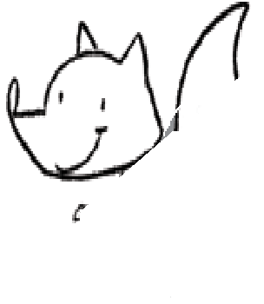

**Cajaninos 3**



Evaluación U2

Nombre: __________________________________

 Une con una línea cada imagen con su nombre.

# 

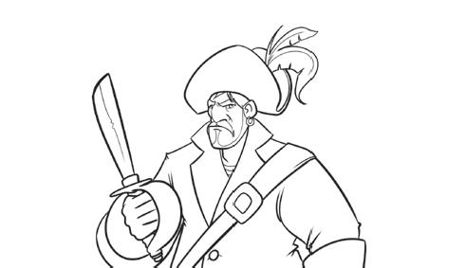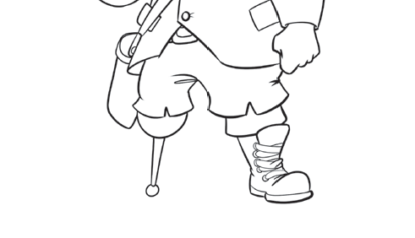

Pirata

Robot

Pera

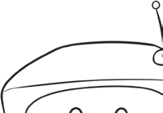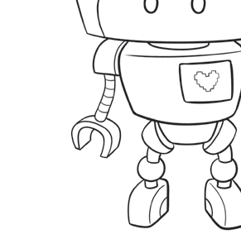

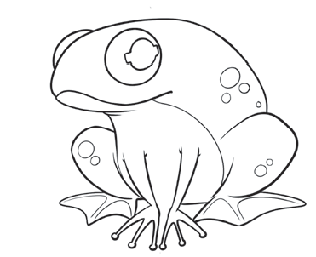

Rana

 Copia cada palabra en donde corresponda.

Sonido **r** fuerte

Sonido **r** suave





 Escribe el nombre de cada animal.

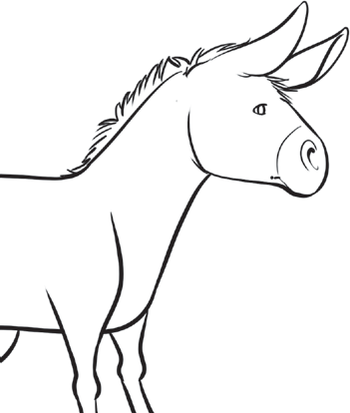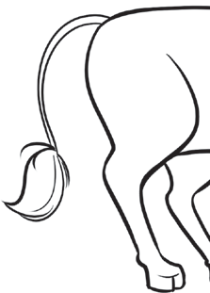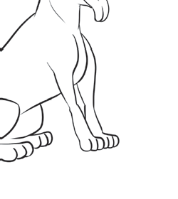

© EDELVIVES/MATERIAL FOTOCOPIABLE AUTORIZADO